**地上排水雨水平面管径标注**

# 项目目的

设计工作的三维审图环节需要BIM模型。地上平面图中排水和雨水系统所有的管线的管径规格需要进入BIM模型。管径信息进入BIM模型的方式是平面识图，但标准作业要求中设计师并不需要平面图上标注管径，管径只标注在系统图上。

在此背景下，认为在使用自动生成系统图的功能时将管井信息表达到平面图上是成本最低的合理解决方案。

# 雨水系统逻辑

## 竖直立管管径

立管不做处理。立管的管径不应在平面图上读取，直接读取系统图即可。立管在平面图上表达为固定图层上的圆圈或者指定的块。

## 横管管径

### 主要逻辑

在生成系统图的逻辑中，先找到了横管管线并判断了管线类型，然后再根据横管类型对应界面中人工设定的管径参数，最后表达到系统图上。现在增加一个将管径参数表达到平面图上的横管元素的步骤即可。

### 立管的转换&乙字弯

立管在平面图上转换时要标注立管的规则。

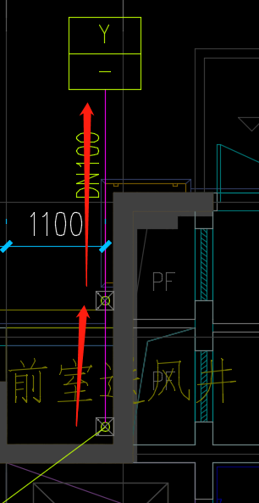

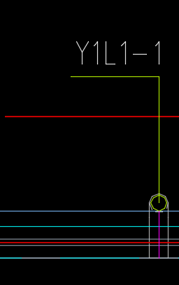

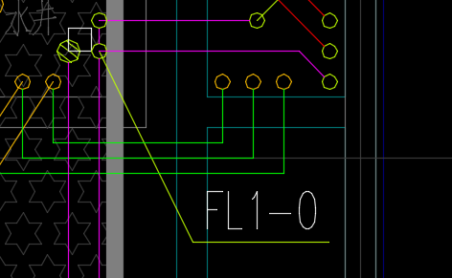

### 阳台地漏

连接到阳台雨水立管（Y2L）或冷凝立管（NL）的地漏。

地漏通过一条直线连接到立管。

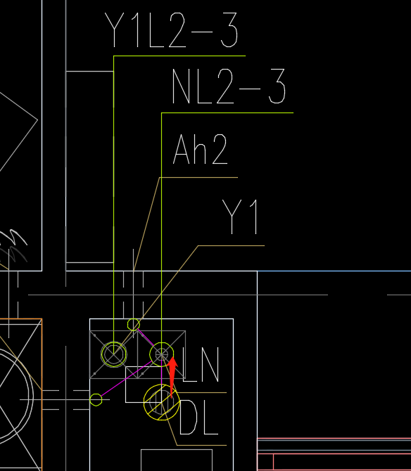

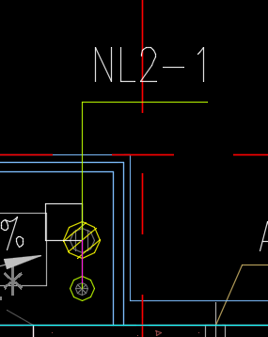

横管转折后连接到立管

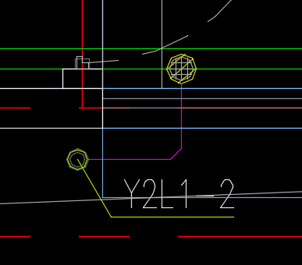

一层单排连入雨水口

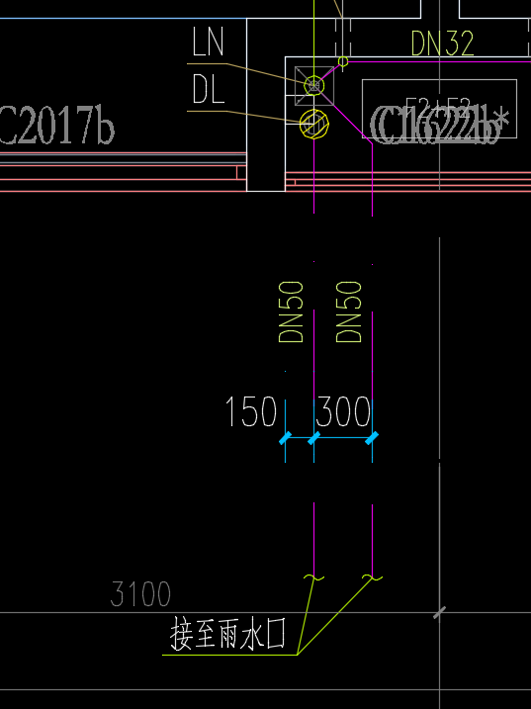

地漏在下层的转换。需要新增判断逻辑，由于不影响系统图所以系统图工具中没考虑。

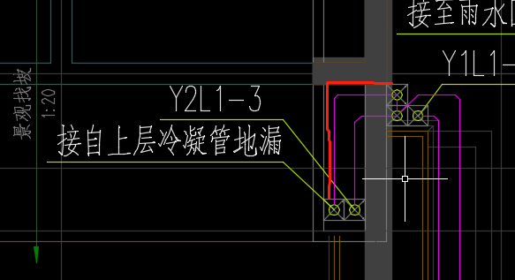

### 水井地漏

在一般的楼层，水井地漏直接与立管连接。

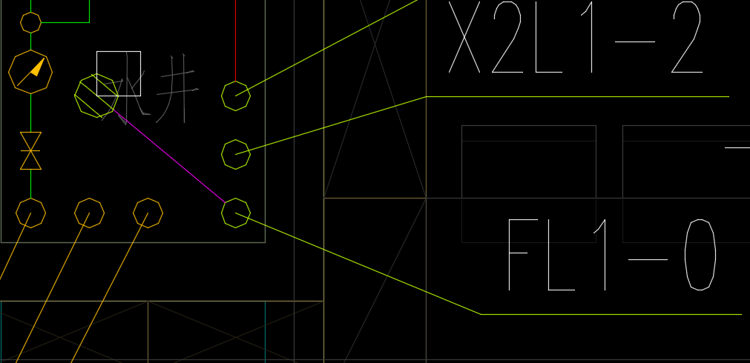

在一层可能出现单排或者与立管的横管合并后一同排出的情况。

一层单排

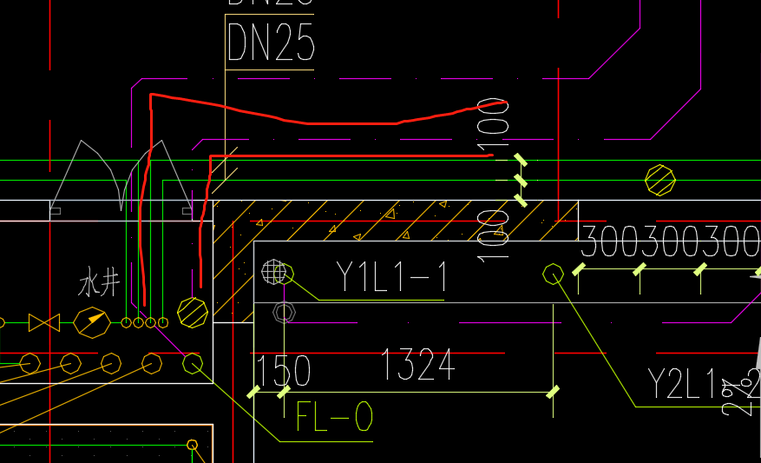

合并排出

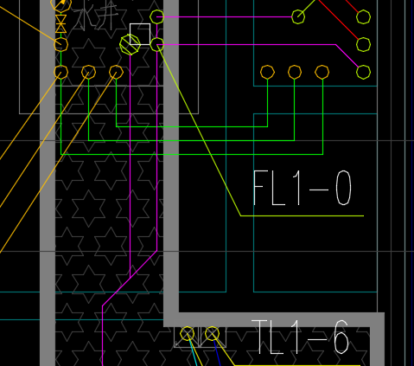

### 冷凝横管

一根立管只带一个冷凝水口

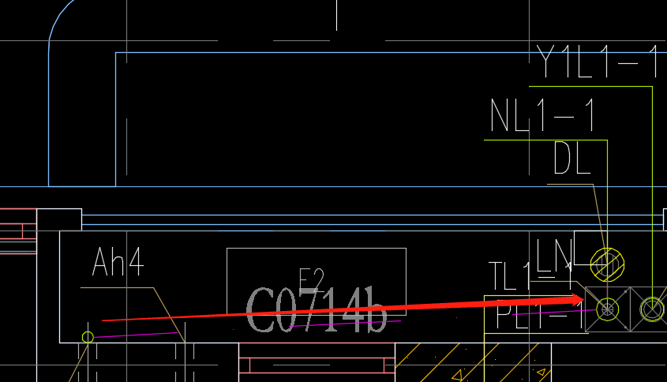

一根立管带两个冷凝水口，且两个冷凝水口先进行了合并。

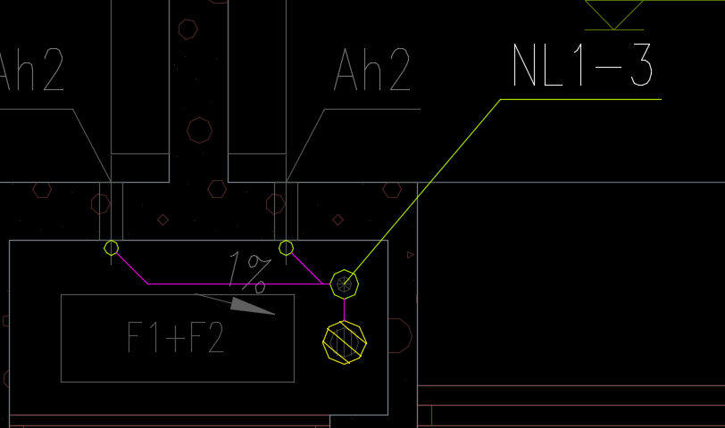

一根立管带两个冷凝水口，且一个冷凝水口先合并到另一个上。

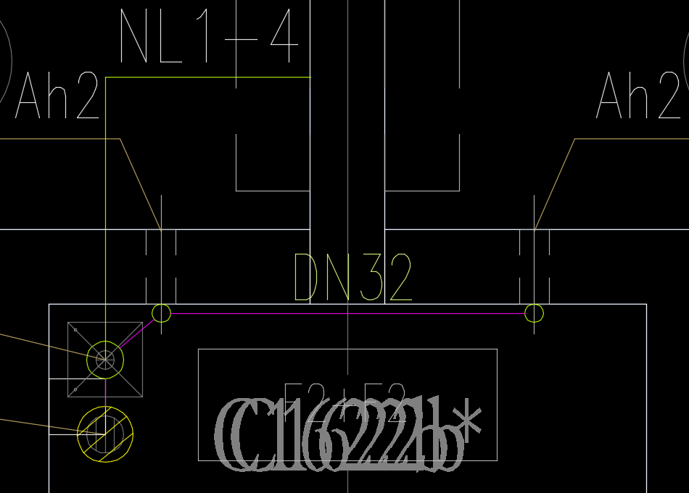

一根立管带两个冷凝水口，这两个冷凝水口的连线有中断表达高度不同。

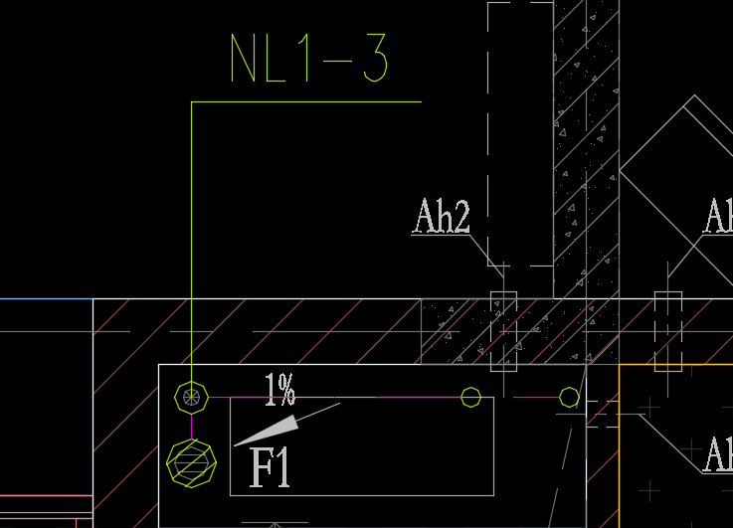

两个冷凝水口分别接入立管

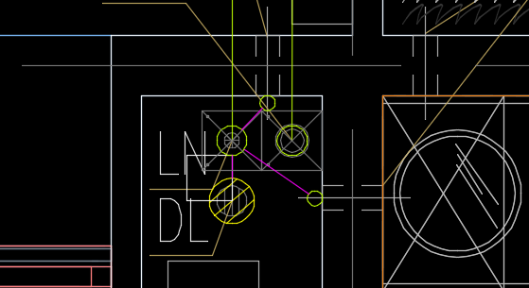

### 地漏跨层转换

在读取平面生成系统图时已经考虑了地漏单排。在平面图上的管路往往比较复杂。

以富力11#的NL2-3为例。系统图中已经判断到了2F的冷凝水地漏是连接到立管转换后的立管上。

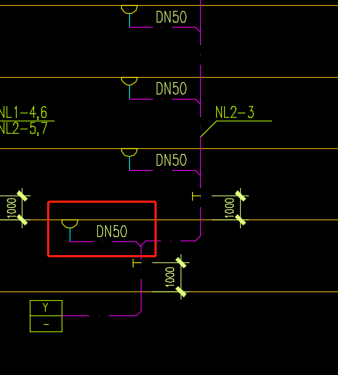

在平面图上通过跨层的平面位置对位判断出地漏绕了一个圈后进入了立管。原立管转换后进了新立管，最后一同排出。

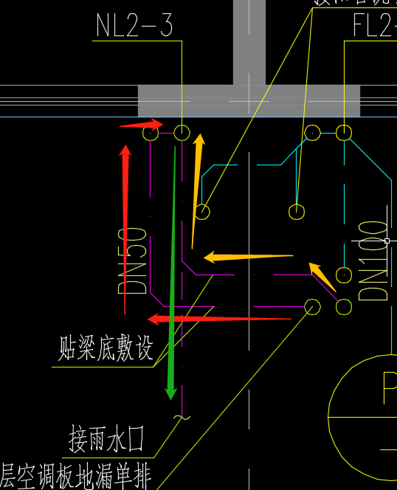

NL2-7的一层也同样。见下图。

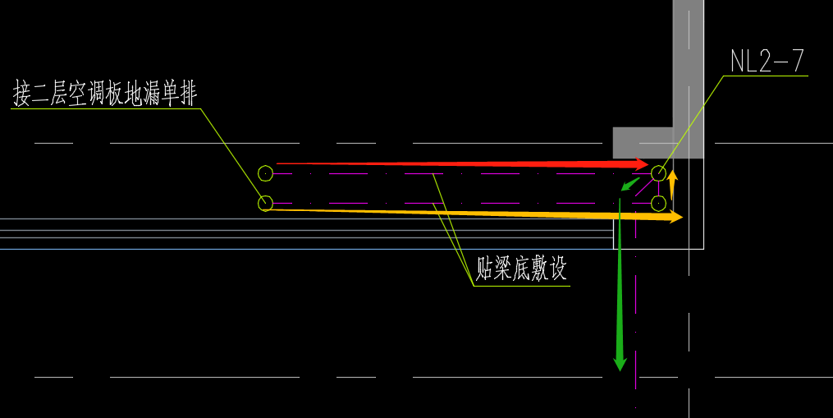

# 排水系统逻辑

排水系统图与雨水系统图在生成时的区别在于雨水系统图的所有图元都是从平面图读取的，而雨水系统图有部分内容是根据平面图推测的。排水平面图上部分管路不需要读取就能生成系统图，现在为了将管径写到这些管路上需要做特别处理。

平面图上读取的管路的管径的标注逻辑和雨水系统相同。

## 厨房

有的厨房内没有废水横管，则不用处理。

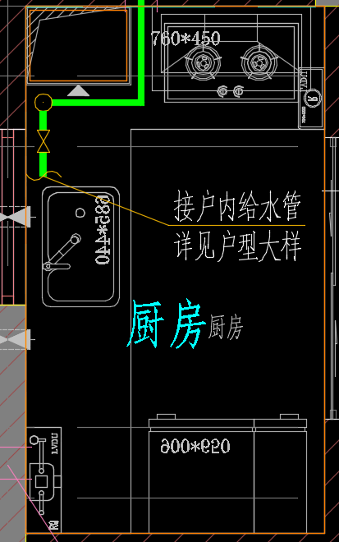

若厨房内从一个小圆连接到了立管（非转管的表达），则这根水平管的管径就必然是厨房洗涤盆的管径DN75。

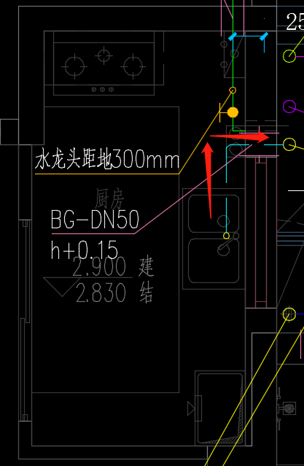

下图是一层厨房单排的情况，管径为DN75。

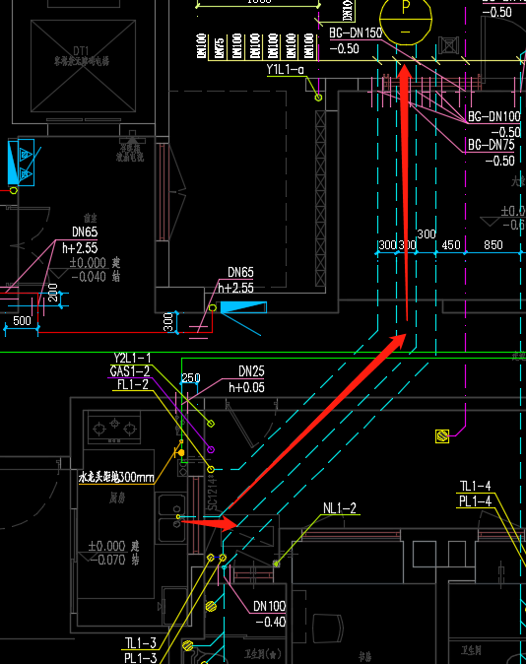

## 卫生间

卫生间区域在生成系统图时没有考虑卫生间内的洁具的连管，因为系统图不需要表达这些元素。一层卫生间的单排以及卫生间立管转换后的跨层排水也没有考虑这些洁具的识别和管径。为了实现本需求，这些洁具的连管管径必须进行计算。

卫生间内不同的洁具的排水管径不同，需先利用“图块配置”功能判断在卫生间框线内的洁具类型。只需关注下表中的洁具即可。

|  |  |
| --- | --- |
| 类型 | 排水管规格 |
| 坐便器 | DN100 |
| 单盆洗手台 | DN50 |
| 地漏（卫生间内） | DN50 |

若排水点位在洁具的几何外框内，则这个排水点位视为为该洁具服务。排水点位的表达可以是半径小于60的圆圈或天正立管。下图（富力12#）中可以判断出一个点位为坐便器服务，另一个点位为洗手台服务。

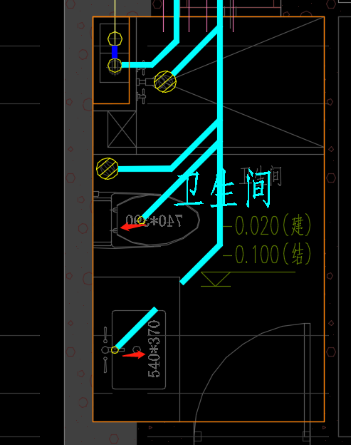

管径计算规则：

1. 每个从点位连出的水平管路在遇到下一个节点之前，管径都是该排水点位的规格；
2. 若任何一个等级的节点后存在坐便器，则这个节点到其下一节点的管段的规格必然是DN100；
3. 若一个节点后不存在坐便器：若DN50的排水点的数量等于1个，则管径是DN50；若点位数量为2或者3个，则管径是DN75；若点位数量大于等于4个则管径为DN100。
4. 管径最大不可能超过DN100。

下图（富力11#）是跨层单排的场景。由于下层出现了转换，上层的排水点位的排水水平管表达在了下一层。此时判断排水点位和卫生洁具的对应关系时需要跨层，尤其注意地漏在跨层后也是一个小圆圈。

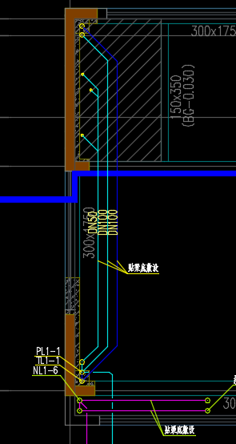

## 阳台废水地漏

阳台废水地漏包含分别连接到立管、合并后连接到立管以及单排排出（一层）三种情况。

分别接到立管以及单独排出（一层）的情况下，管径直接取系统图上的值即可。

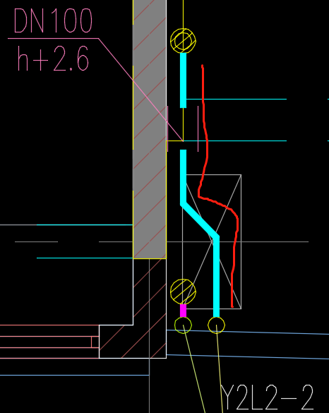 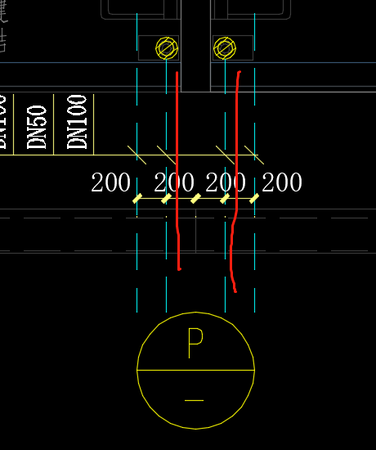

合并后接入立管的情况，若地漏尺寸为DN75则都为DN75，若地漏尺寸为DN50则合并后的管路为DN75。

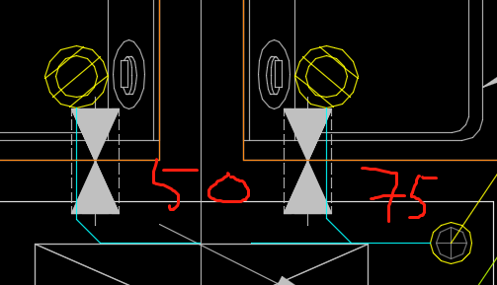

跨层转换的处理方式和雨水地漏的跨层转换相似。以富力11#为例，系统图上已经判断了FL2-4的2F的洗衣机地漏是跨层转换后排入立管的。

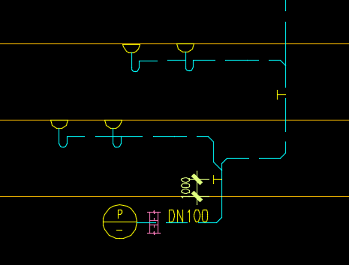

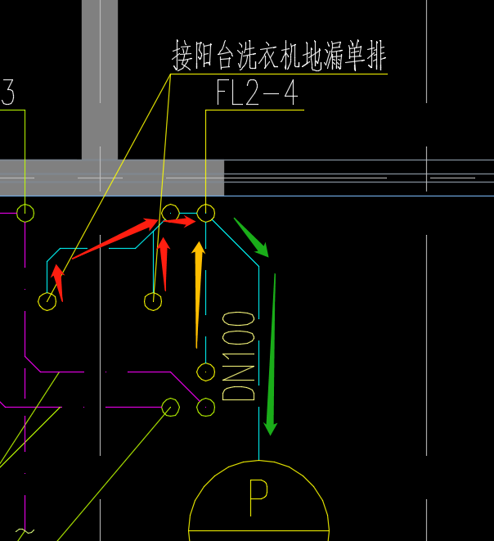

# 成果表达

## 表达方式

## 图元

将管径标注以CAD图元的形式放在横管上。相比以外挂数据形式写在管线上的方式，这样做的优势是设计师可以在图纸上直观地看到管路的管径标注。若程序自动生成的管径标注有少量缺失或者错误，可以人工进行调整。

每次生成系统图是都将楼层框定图块中上已有的管径标注删除然后重新生成。

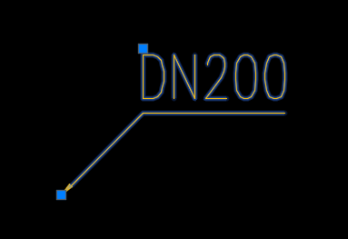

图层：W-辅助-管径

色号：40 （淡橙色）

非打印图层

图元：多重引线

管径：“内容”字段的值

属性：见下图

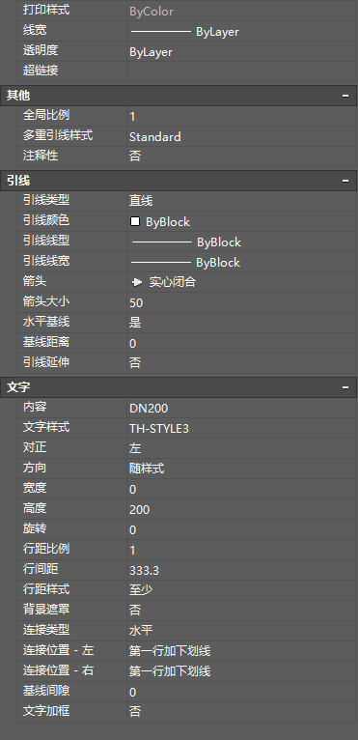

## 标注位置

地漏到立管、冷凝水到立管、排到水井/雨水口和立管转换若只用了一根直线连接，则在这根直线的中心进行标注即可。

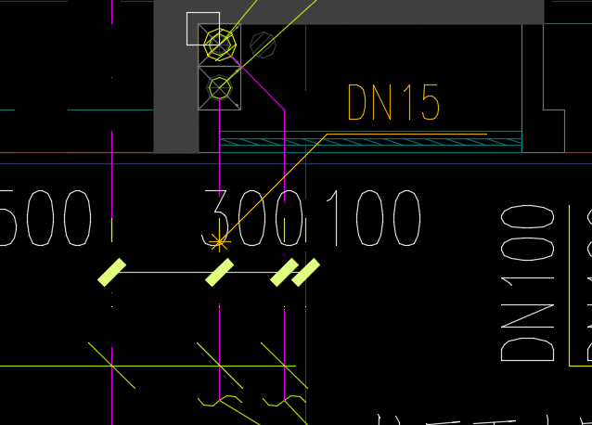

若连管有转弯，则只在最常管段的中心设置管径标注。避免多余图元造成设计师理解图纸时的混乱感。

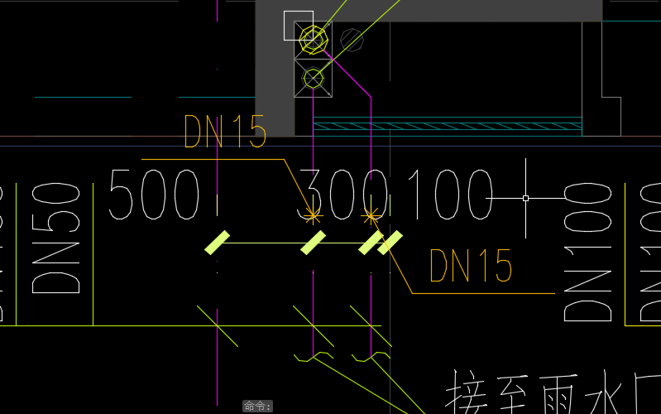

中断的管路两根都标注管径。降低识别难度。

